1. Inventaire

- une carte d’éval STM32 (Nucleo, Discovery). Exemple STM32F446-Nucleo
- un convertisseur USB-Serial
- Un cable USB pour la carte.
- Eventuellement, une diode et une résistance de 220 Ohm.

2. Prérequis

- Connaître un peu l’environneemnt STM32CubeIDE.
- Connaître un peu l’univers STM32.

3. Préparation et tests de la carte

La carte utilisée dans ce document est une Nucleo-F446 avec un processeur STM32F446RE. L’environnement de développement sera STM32CubeIDE. L’exercice peut se faire sous Linux ou sous Windows.

A l’aide de STM32CubeIDE, créez un projet vide en acceptant la configuration par défaut. L’écran Pinout & Configuration se lance. Vous dervriez voir (en vert) les pins qui sont configurées.

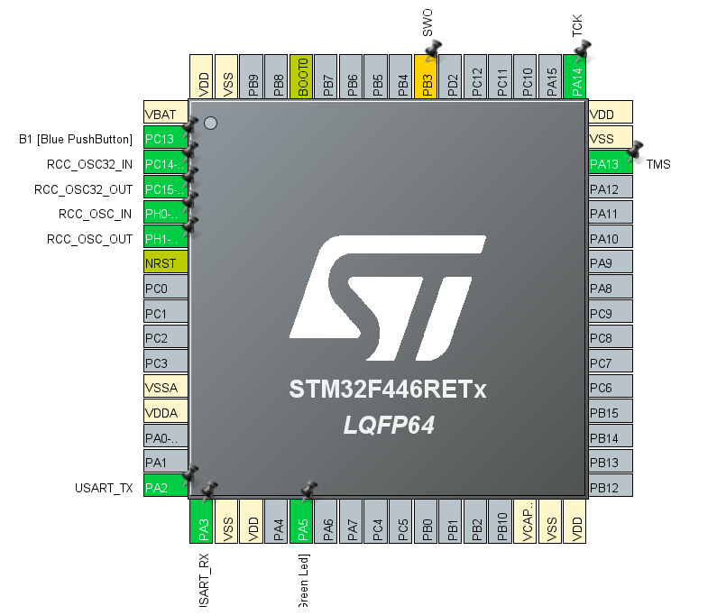

On voit l’USART de debug (ici USART_RX et USART_TX sur PA2 et PA3), le bouton pour switcher en mode bootloader (Blue PushButton sur PC13) et la led de test (Green Led sur PA5).

Copiez le code de clignoy=ttement de la led sous /* USER CODE BEGIN 3 */ puis modifiez le port, ici, nous sommes sur PA5, cela donne:

HAL_GPIO_WritePin(GPIOA, GPIO_PIN_5, GPIO_PIN_RESET); /* Green led is ON */
HAL_Delay(1000); /* Delay 1 second */
HAL_GPIO_WritePin(GPIOA, GPIO_PIN_5, GPIO_PIN_SET); /* Green led is OFF */
HAL_Delay(1000);

Flashez et vérifiez le blink.

Ajoutez le code pour envoyer des messages vers l’USB.
Placez-le sous /* USER CODE BEGIN PFP */

/**************************UART Debug ********************************/
void printd(char *pMsg)
{
//strcat(pMsg, "\r\n");
HAL_UART_Transmit(&huart2, pMsg, strlen(pMsg), 0xFFFF);
}

void printdln(char *pMsg)
{
strcat(pMsg, "\r\n");
HAL_UART_Transmit(&huart2, pMsg, strlen(pMsg), 0xFFFF);
}

char txt[64];

/*********************************************************************/

Rajoutez un message de bienvenue en dessous de /* USER CODE BEGIN 2 */:

sprintf(txt, "Hello STM World !\n");
printd(txt);

Flashez et vérifiez que le message “Hello” s’affiche dans la console Putty ou Minicom pointant vers le port virtuel connecté à l’USB. Utilisez le Device Manager de Windows ou la commande dmesg sous Linux pour trouver le port COM.

Continuons la découverte de la Nucleo en testant le bouton bleu. Dans STM32CubeIDE, cliquez sur le fichier IOC du projet pour faire (ré)apparaître la configuration des pins. Configurez CP13 en GPIO_Input puis modfifiez le code entre /* USER CODE BEGIN 3 */ par:

state=HAL_GPIO_ReadPin( GPIOC, GPIO_PIN_13);

if (state)
{
/* Green led is ON */
HAL_GPIO_WritePin(GPIOA, GPIO_PIN_5, GPIO_PIN_RESET);
}
else
{
/* Green led is ON */
HAL_GPIO_WritePin(GPIOA, GPIO_PIN_5, GPIO_PIN_SET);
}

Déclarez le pin state dans /* USER CODE BEGIN 1 */

GPIO_PinState state;

Flashez et testez que l’appui bouton allume la led.

Enfin, dans Pinout & Configuration, cliquez sur Connectivity (à gauche) puis USART6 et mettez-le en Mode Asynchronous. Vous devriez voir PC6 et PC7 passer en vert. Un petit coup d’oeil sur ces schémas vous montre que l’UART est câblé sur le connecteur CN10 vers les pins PC6 et PC7:

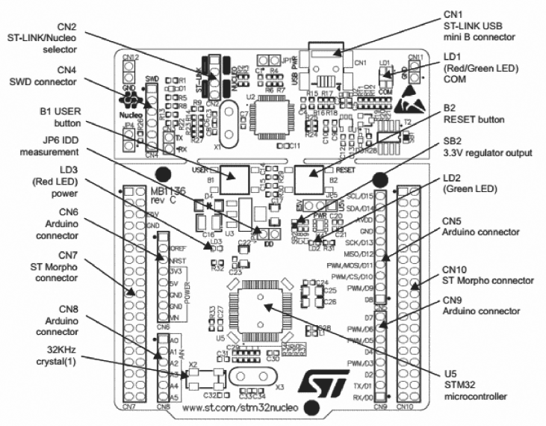 | 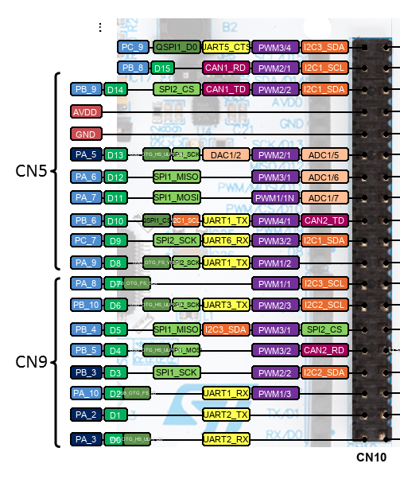

Mettons de côté tout cela. Nous y reviendrons.

4. Descriptif du projet

L’idée ici est d’installer un petit programme bootloader capable de lancer une mise à jour du firmware via l’UART6. Le passage en mode update se fera avec un appui sur le bouton bleu au démarrage du bootloader. Sans appui bouton, le bootloader passe naturellement la main au firmware chargé.

Faisons un petit rappel sur la mémoire d’un STM32.

